M e g h í v ó
A BTSSZ „Rockenbauer Pál” Túravezetők Klubja szeretettel meghív minden túravezetőt és túrázót A 2019. év következő klubnapjára, amelyet 2019. március 11-én hétfőn 16.00-kor Budapest V. ker. Arany János u. 10. fsz. Lovagteremben tartanak.

Előadások:
Kutas László szobrász és
Hoffmann Henrietta restaurátor
mesélnek a hivatásról és művészetről
közreműködnek
Ötvös Csilla operaénekes
és tanítványai
Kutas László szobrai
Lenkei János Kis Diána
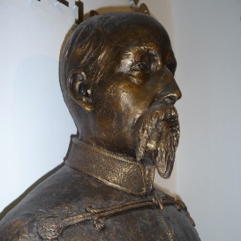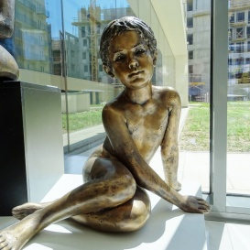

Minden érdeklődőt szeretettel várunk!
A programok változhatnak!
Bencze Éva és Kovács Tamás

